いじめゼロ子どもセミナー 参加者アンケートまとめ

１ 【研修１】アイスブレーキングについて
初対面の人たちに囲まれた子どもたちの緊張感が非常に高く，雰囲気を和らげ本音を引き出すためには１時間程度のアイスブレーキングが必要だと感じ，プログラムした。その中で
目と目を合わすだけで笑顔になれることを伝えたいと考えた。

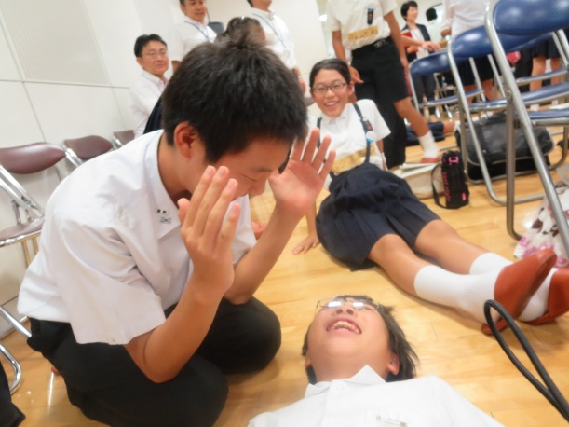
【小学生】
○ 班の人のことがよく分かった。
○ 緊張が和らいだ。
○ ゲームとは競い合うものだと思っていたので，
考えが変わった。
○ 仲良くなれた。恥ずかしさがなくなった。楽しか
った。
○ 学校でもやってみたい。
○ 不安だったけど，笑顔ができ安心した。知らない間に頼ることができた。
○ 話しやすくなった。
○ 勝ち負けがないゲームはすごくいい。
○ 会話が増えた。
○ 笑いが止まらなかった。
○ 勝ち負けのあるスポーツの反対，「トロプス」という考え方を学んだ。分かりやすい。
○ 目を合わせるだけで笑顔になれた。
○ 同じ目的で集まった仲間だと分かった。
○ 色々な人と積極的に交流しようという気持ちになった。
○ 全員が楽しい遊びだと思った。
○ 相手の顔を見るだけで楽しい気持ちになれた。
○ 順位や勝ち負けを決めなくても楽しめる。
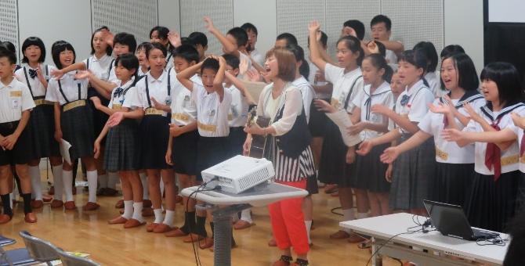
【中学生】
○ 緊張がほぐれた。
○ ちょっとしたことでも笑いあえる。
○ トロプスはすぐに笑顔を作れるいい活動。
○ 小学生と友達になれた。楽しかった。
○ 勝負を意識していたから気の緩みになってよかった。
○ 使えるゲーム。
○ 良い感じにほぐれて自然に笑顔になれた。「愛している」の連発がおもしろかった。
○ スポーツとの違いがよく分かった。
○ 初見の印象を良く出来るので話しやすくなる。
○ 仲を深めるための活動として，僕もしたい。
○ リラックス！フレンドリー！
２ 研修２「劇作りＷＳ」について
昨年度サミットの成果と課題を明らかにし，大きな流れや本会の位置付けを参会者に伝え，さらに志や手法をあこがれの気持ちをもって継承するために，さらに通行人の大人へのインタビューにつなげるため，次の４つのパフォーマンスを行った。
① 高瀬中３名による「全国サミット報告」のパフォーマンス
② 昨年度実行委員10名による「ドッジボール」の再現劇
③ 丸亀高校演劇部10名による「大人世界のいじめ１」
④ 高松西高校演劇部10名による「大人世界のいじめ２」

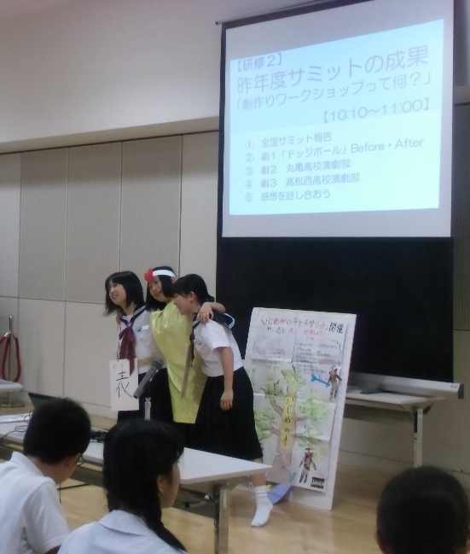
【小学生】
○ 大人にも子どもにもいじめがあることが分かった。
○ 助けてくれる人がいたら救われる。
○ 上司の影響が大きい。
○ 劇にすると分かりやすかった。
○ 一人でも勇気を持って声をかけるとかなり違う。
○ Before・Afterの２つの劇をしてくれたので，改善
策が分かりやすかった。
○ ちょっとしたミスが大きないじめにつながると分
かった。
○ 一人が勇気を出すことで，周りの雰囲気が変わっ
たり気持ちが軽くなったりすることが分かった。
○ 周りの対応によって空気を変えられる。
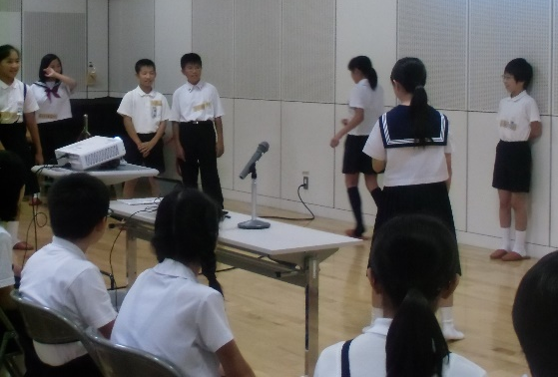
○ 色々なケースがあることが分かった。
○ 工夫して話しかけ雰囲気を変えることが大事。
○ やっぱり子どもと大人のいじめは違うな。違うけ
どやっぱりある。
○ 大人は傍観者が助けることが多い。
○ 傍観者がどのような行動をとればよいか，分かっ
た。
○ ほおっておけない，と思った。
○ 大人は，女の人のうわさやグチのせいでヒートア
ップしている。子どもの世界以上に情報力が強いから1度悪いうわさが広がるとなかな
か消えないんだと思った。
○ 上司が支えないといけない。
○ 生で大人のいじめが見られた。ＤＶやハラスメントなどいろいろある。
○ 声を掛ける勇気がないといじめられる人はずっと悲しい。劇は必要だ。
○ 高校生の劇は迫力があり，分かりやすかった。
○ 本格的だった。劇がとってもうまかった。突撃インタビューでこのことを聞くと，本
当にあった。
○ 誰か１人でも助けてあげようと勇気をもち，実行できたとき，いじめはなくなる。私
たちのいじめと似ていた。
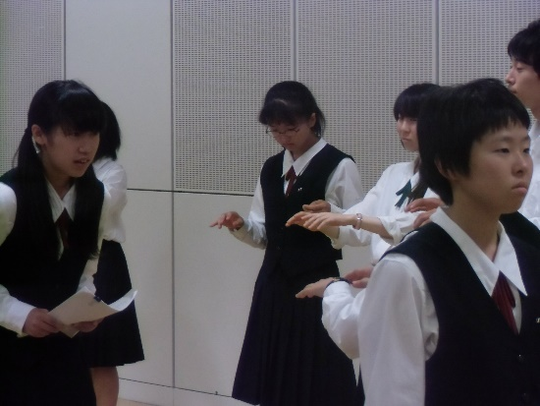
○ 傍観者や観衆の行動がいじめをなくす鍵を握る。
○ 全然，子どもと違う。
○ 大人のいじめは先輩や上司がいじめることが分か
った。
○ 子どもよりエスカレートしていくのかな，と感じ
た。
○ 大人のいじめは激しい。
○ １人だったら勇気が出ないけど，複数だったら助
けられる。
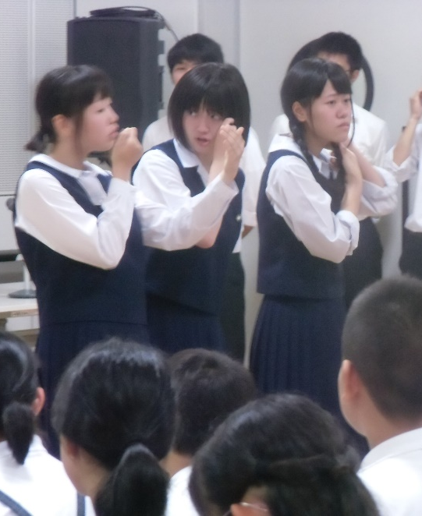
○ 大人のいじめは，いじめられている人はもうその
輪には入れなくなる。
○ いじめが起きる原因が分かった。
○ どうゆうことからいじめに発展するのかが分かっ
た。
○ とてもリアルだった。
○ 戦わなくても寄り添ってあげると何かが変わる。
○ 「大人ってそうなんだ」と思った。
○ 子どもと違うのは，少人数でいじめること。
○ 被害者には，優しく声をかけにくい。
○ 大人にもいじめがある。人のことを思いやること
が大事。
○ 子どもとはだいぶ違う。
○ 助け合うことが大事だと分かった。
○ 勇気を出してきちんと止められる大人もいる。
○ 相談すれば解決につながるところは，子どもといっしょ。
○ 団体ＶＳ１人はつらい。
○ 私が大人になって，こういうことがあったら怖い。
○ 解決したい気持ちもあるけど，関わりになりたくない気持ちもあることが分かった。
○ いじめを外から見る立場の気持ちが分かった。

【中学生】
○ 大人には変わった上下関係のいじめがある。
○ 大人のいじめがどのような形で存在するのかが分かった。
○ 次のインタビューに向けてイメージが持ちやすく本当によかった。
○ 高校生の劇がリアルですごかった。迫力ある演技に圧倒された。
○ 現実的な劇で，実際にどう解決していくか考えさせられた。
○ いじめる人を変えるのは難しく，周りの人が気付いてその人を助けてあげないといけ
ない。
○ Afterでは，完全解決はない感じがしたけど，いじめられた人は辛くない感じだった。
○ 一人一人の発言の重要性や雰囲気と気分の関係などがよく感じられた。
○ 出来る人，出来ない人に関係なく少し浮いた人や中心の人が嫌う人が標的になりやす
いと思った。
○ 加害者に注意するのは難しいから，傍観者が声をかけるなどコミュニケーションをと
ってあげるとよい。
○ 観衆の仕方なく噂を言っているという人が居なくなれば解決する。
○ 噂が広がって孤立してしまう。上司が良くなれば良い。
○ 学級には上司はいないけど，何が似ていて何が違うかもっとよく考えようと思った。
○ 大人のいじめについてイメージが具体的になった。
○ 現場の状況を客観的に見ることで，何がいけなかったのか，冷静に判断できた。
○ 小・中学生には出せない生々しさがあった。リアル。
○ 子どものいじめとは違ういじめ。大人の方が大変。

【研修３】突撃インタビューについて
研修１で耕したグループの仲間意識をベースに，研修２の問題提起の劇で耕した問題意識について，ＪＲ高松駅前を通行する大人に突撃インタビューを敢行した。いじめ問題の解決のために，大人の知恵を借りた。

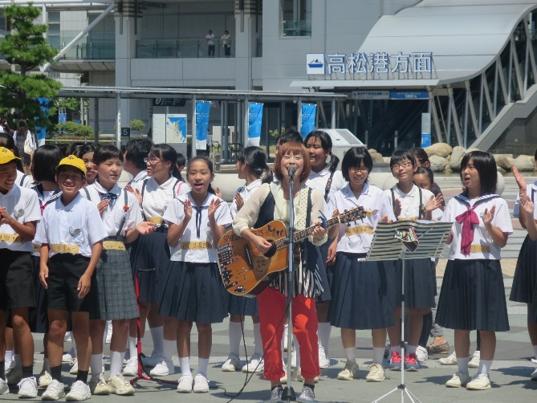
【小学生】
○ 暑くて大変だったが，協力してインタビュ
ーできた。
○ 初めての経験で楽しく，答えてくれるのが
うれしかった。
○ 大人は忙しくてあまり聞いてくれないと思
っていたが，たくさんの人がいじめについて
熱く語ってくれた。
○ 大人もいじめをなくしたいと思っていると
分かった。
○ 私たちのために真剣に考えながら答えてく
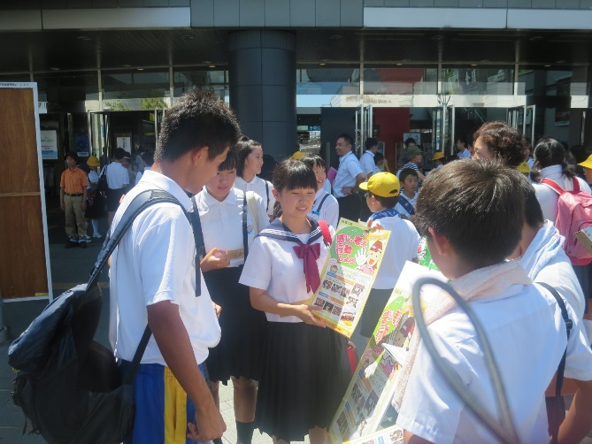
れてうれしかった。
○ 今までにない考えを聞けて参考にしたい。
○ 私たちとは異なる意見だった。参考になっ
た。
○ 子どもだけでは考えられない大人の意見が
参考になった。
○ 外国の方にも聞け，外国の取組も聞けた（直
接抗議する）。
○ 様々な年代の方に聞けた。年代によってい
じめが違う。
○ 相談したらいじめがひどくなると言ってい
た。周りが話しかけることも必ずしもいいこ
とではないという話だった。
○ いじめをさせない環境作りが大事。
○ 心の支えになってあげるとか，そのために普段から話をして仲良くしたい。
○ 自分の勇気が大きくかえるきっかけになる。
○ 声をかけるという意見が多かった。
○ 24人にインタビューできた。
○ 大人はその場にあった対処をしている。
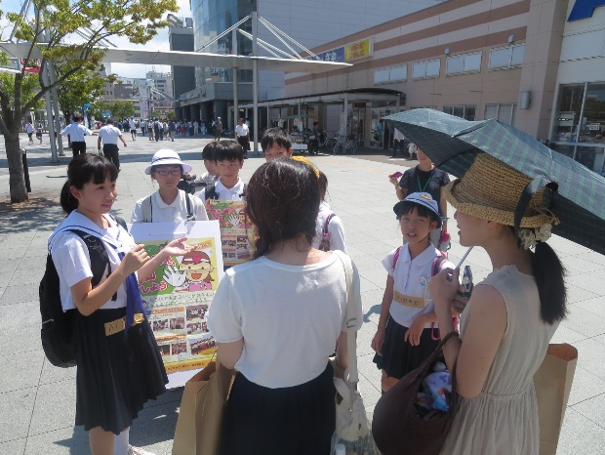
○ 実際にあったことを話してくれる方もいた。
○ 大人も悩む難しい問題なんだと改めて実感し
た。
○ どこからがいじめでどこからがそうじゃない
か曖昧だったため，あまり大げさにしたいために
「まあない」と答える人が多かった。
○ 陰で被害者の子を支えてあげることが大事。
○ いろいろな方が立ち止まり１つ１つ丁寧にい
じめについて考えてくれてうれしかった。
○ たくさんの人の優しさにふれた。
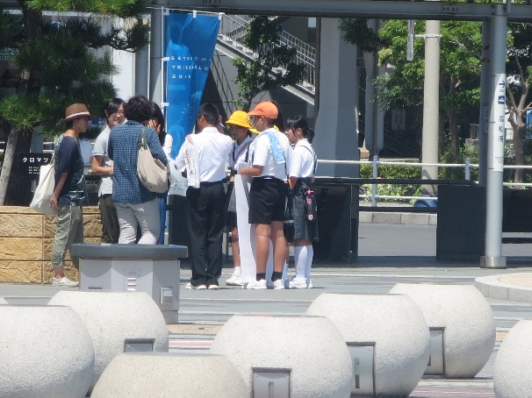
○ いじめを止めるのではなく，常に話を聞くことが大事。
○ とても分かりやすい答えでした。参考になる。
○ 初めての経験で緊張したけれど，やさしく話
を聞いてくれる人がいてよかった。
○ 人それぞれちがう解決法をもっている。
○ 自分の子どものいじめについて語ってくれて
怖さを知った。
○ 「後悔したこと」について質問したところ，や
はり実行に移せなかったという意見が多かっ
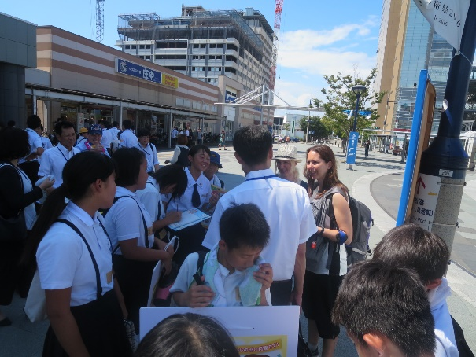
た。
○ 私たちへのアドバイスを真剣に伝えてくれ
た。相談するという意見があったが，そのいじめ
られている人は，相談できなくて悩んでいると思
ったけど，そこを突っ込んできけなかったことを
反省している。
○ 半分以上の人がいじめを経験していたので驚
いた。
○ 大人が真剣に向き合ってくれてよかった。
○ 一番印象に残ったのは，「空気が読めないやつ
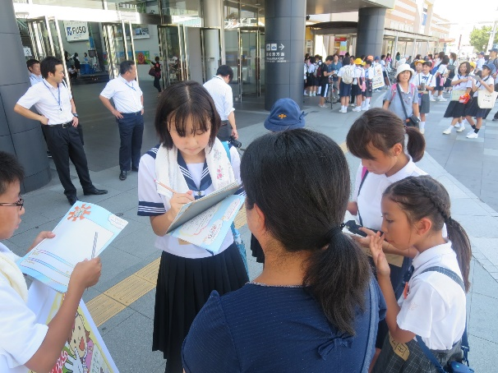
が時代を変える」という言葉。
○ いろいろな人と交流できて楽しかった。
○ いじめに関係していない人は一人もいなかっ
た。
○ 「いじめはだめ」という空気を作ることが大事。
○ 男女で意見が違った。関わりたくない女性と関
わって止める男性。
○ 快くインタビューを受けてくれる人がいて助
かった。
○ さすが大人！
○ 経験があることは強い。
○ 昔はいじめがなかったらしい。
○ 外国にもいじめがある。
○ 断られることも多かった。
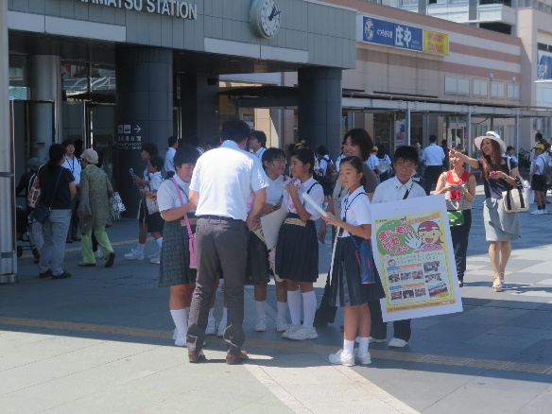
○ 人に聞くことは大事だ。
○ 方法は色々。結局はいじめはいけないにつながっ
ていた。
○ 返事をしてくれない大人もいたけど，大人の考え
方がよく理解できた。
○ mimikaさんのおかげでたくさん集まってくれ
た。
○ 見て見ぬふりをしない。注意できる環境を作る。
○ 恥ずかしかったけど，だんだん慣れて聞きたいこ
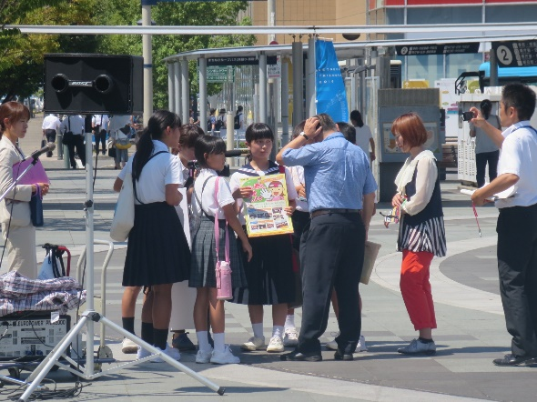
とが聞けるようになった。いじめについてもう一
度考え直したいと思った。
○ いじめを見たことがある人が多かった。でもそ
れにしっかり対応している。人それぞれ違う。
○ だいたいの人が断らずに聞いてくれた。
○ 最初に歌を歌って集まってきて，それからイン
タビューしたのでやりやすかった。
○ 大人は心で思っている人が多い。

【中学生】
○ とても勇気が必要だったが，女子はどんどん聞
いていてすごい。
○ 子どもと似ているいじめもあれば，もっと深くひ
どいものもある。
○ 中には上下関係もあって解決が難しいものもあ
る。
○ いじめられた経験を正直に語ってくれた。
○ 暑い中，真剣に答えてくれた。
○ 小学生もおもしろおかしく，時に真剣にがんばっ
ていた。
○ 話を聞くのは大事。
○ 何でも話せる本当の友達が必要。
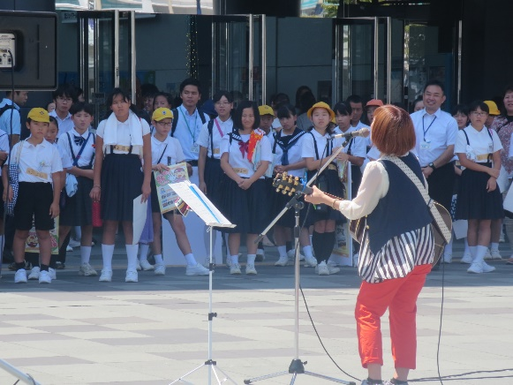
○ 大人のリアルな考え方を知った。考えが深まっ
た。
○ けっこうたくさんの人が立ち止まってくれた。
○ ほとんどの方がインタビューに応じてくれた。
○ 大人にとっても難しい問題だと分かった。
○ ただ止めるのではなく，被害者の気持ちを考えし
てほしいことをやる。
○ 自分は自分の意見を言う。ミスしたらちゃんと謝
る。言う時は言い方を工夫してけんか腰にならない
ようにする。
○ いじめについて余り考えたことがない人が多か
った。「いじめられている人が相談する」「いじめられている人に話しかける」が多い。
○ 大人のいじめは子どものまま成長しなかった人がやる。
４ その他
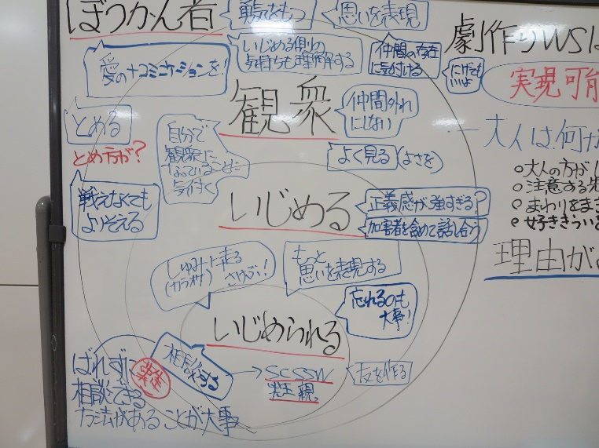
【小学生】
○ セミナーで学んだことを学校に帰ってみ
んなに伝えたい。
○ 「いじめ返しはありか，なしか」もやもや
しているところが残ったので，しっかり考え
たい。
○ 最後のまとめを中学生がしてくれた。
○ 先生と相談していじめをなくしたい。
○ 歌を歌いたい。
○ お便りをつくってほしい。「いじめ新聞」
的なもの。
○ 勇気を持って一人ぼっちの子に話しかけ
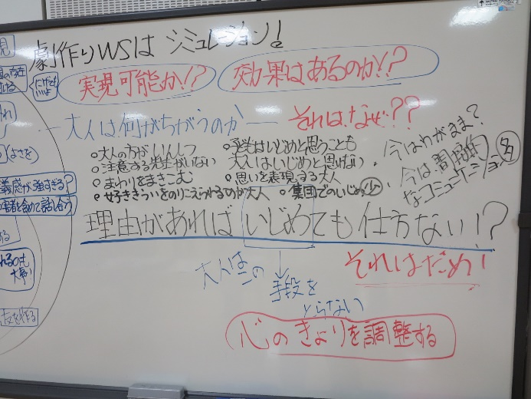
たい。
○ 模造紙にまとめる活動を学校でもしたい。
○ （残された課題は？に対して）今日したこ
とで十分だと思う。
○ 昨年のサミット以上にいろいろなことを
考えられた。
○ 行事を運営するときは，アイスブレーキン
グを入れたい。
○ 南原さんの表と裏のパフォーマンスは取
り入れたい。
○ 今回学んだことは「言葉だけでなく行動に
移す」です。
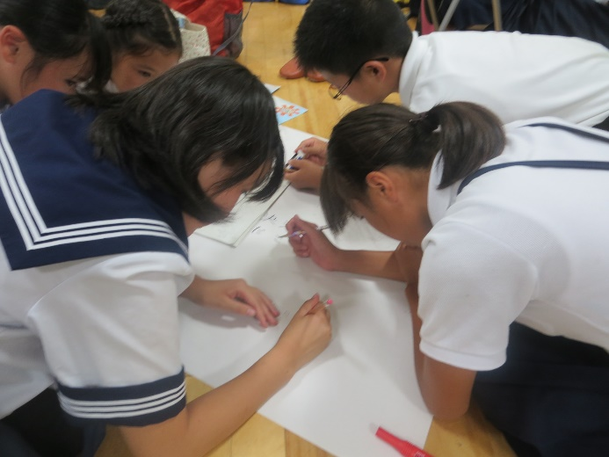
○ いじめはゼロにできなくても減らすこと
はできると思った。
○ 一人で立ち向かうのはとても心細いので，
複数で立ち向かう。
○ いじめられている人がいたら，声をかけよ
うと呼びかけたい。
○ いろいろなグループからいろいろな意見
を聞けた。
○ 後悔しないように，勇気をもって声をかけ
たい。
○ 大人へのインタビューを通して，前よりも
いじめについての意識が私の中で高くなっ
た。何が出来るかをよく考え行動したい。
○ 違う学校の人といっしょにやらなければ思いつかないことがあった。
○ いじめられている人たちが相談できる会をつくる。
○ いじめられている人に声をかけ助けたい。
○ よびかけが大事。
○ （運営）会場案内の看板などを置いてほしい。迷った。
○ アイスブレーキングをしたい。
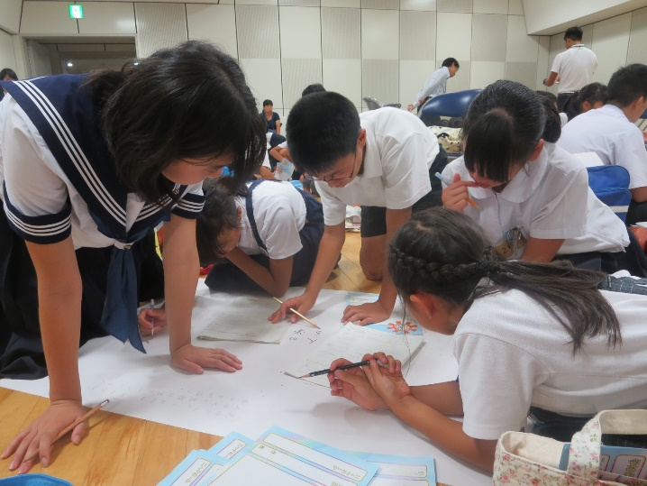
○ いじめをなくすには，一人一人がなくそ
うと思うことが大事。
○ 傍観者が動かないと始まらない。
○ 空気を変える１つの言葉，１つの行動が
大切。ちょっとした声かけがその人の励ま
しになる。いじめを見たらそっと声をかけ
ます。逆いじめについても考えられてよか
ったです。
○ インタビューをもっとしたい。
○ 強調月間では，いじめゼロカルタを作っ
てみたい。
○ 大人のいじめを学校の人に教えたい。
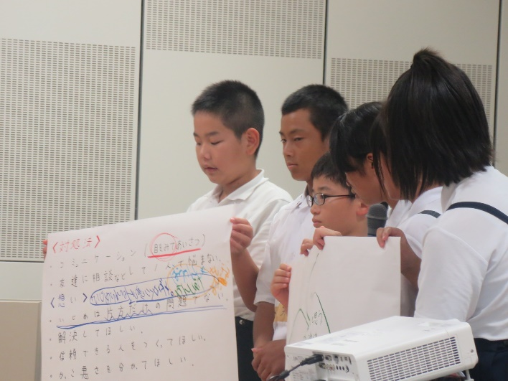
【中学生】
○ 軽い気持ちでひどいことを言ってしまう
友達がいるので，それをなくしたい。
○ 今日のようなサミットやセミナーをもっ
と増やすべき。
○ スクールカウンセラーなど相談できる機
会を増やす。
○ 100％ゼロは難しいけど，ゼロになったら
みんなが平和になるので減らしたい。
○ 「いじめはだめ」と口だけ効果無しと「逆
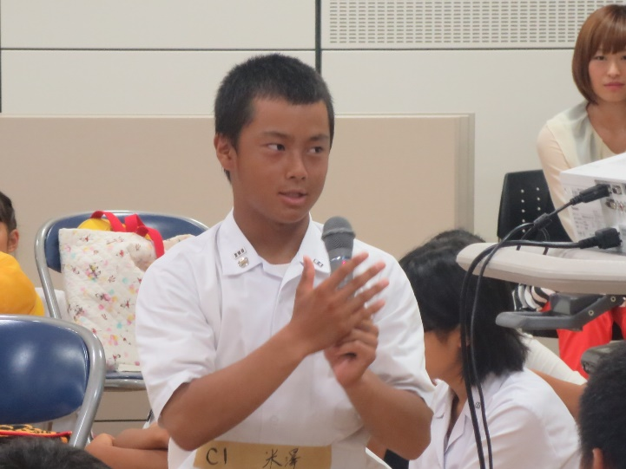
いじめ」との中間で知恵を絞りたい。
○ もっと話がしたかった。続きは学校で話
したい。
○ 人権集会につなぎたい。
○ 今日の一番の課題は「理由があればいじ
めをしてもいいのか」ということ。これか
らの人生の中で考え続け答えを見つけてい
きたい。
○ 自分から行動することを進めたい。
○ 「いじめ返しはよいのか，悪いのか」に
ついて学校で話し合いたいと思った。
○ 生徒会で劇をつくって問題提起しようと
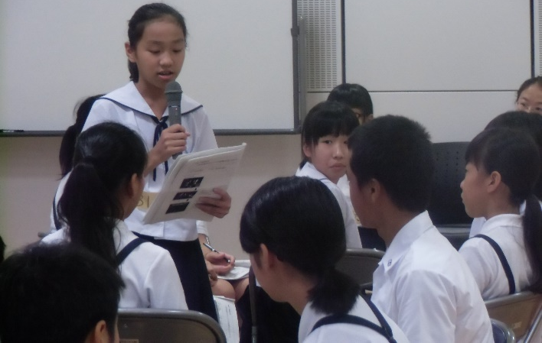
思う。
○ いじめと遊びの境目が課題として残って
いると思う。
○ 正義のいじめか，悪意のいじめか，それが
問題。

